苏州大学《线性代数》课程（第十一卷）答案 共2页
院系 专业

- 选择题：（15%）
1．C 2．C 3．D 4．D 5．B
- 填空题：（15%）
1．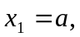 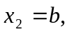 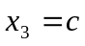 2． 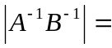 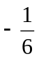
3． 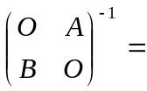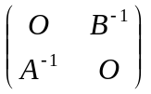 4． 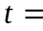6 5． 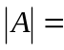6
三、（12%）解：（1） 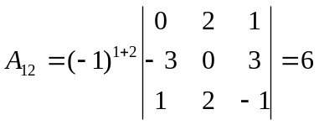 （4%）
（2）构造行列式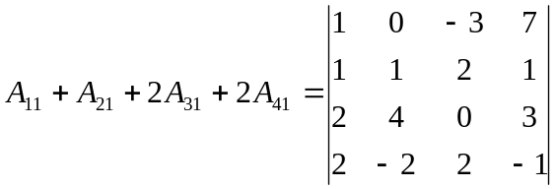 （5%）
=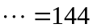 （3%）
四、（10%）解：
由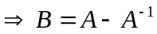 （4%）
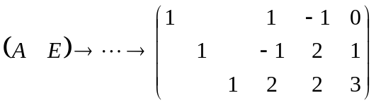 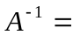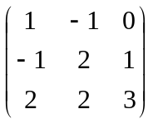 （4%）
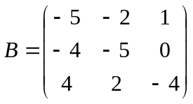 （2%）
五、（10%）解：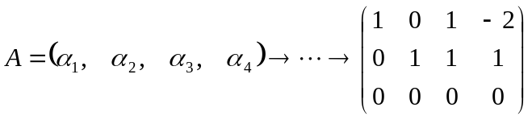 （2%）
（1）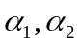是一个极大无关组，秩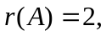 （2%）
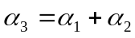 ，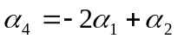 （2%）
（2）对正交化：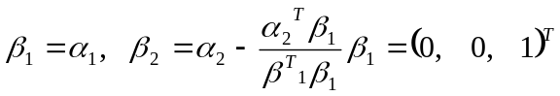 （4%）
六、（12%）解：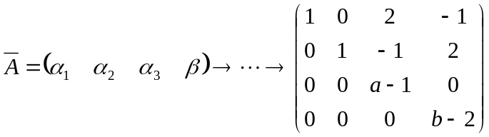 （4%）
（1）当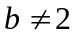时， 不能由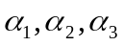线性表示。 （2%）
（2）当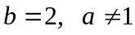时，能由线性表示，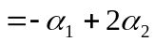 （3%）
当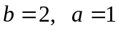时，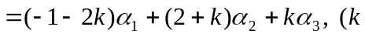为任意常数）（3%）
七、（16%）解：
（1）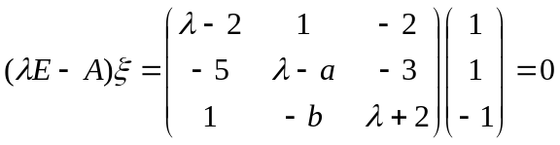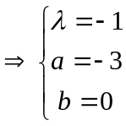 （8%）
（2）对应的特征值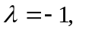 （2%）
（3）不能相似于对角矩阵，因为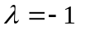是的三重特征值，其对应的线性无关的特征向量只有一个 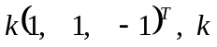为任意常数。 （6%）
八、（10%）证明题：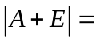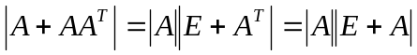
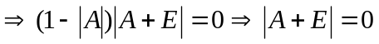 （因

